

Squad Thor

***Documentação projeto do site Casa Firjan***

***Proprietário do Documento:****Alexandro Alves*

***Telefone:****+55 21  2587-1384*

***E-mail:***[*alralves@firjan.com.br*](mailto:alralves@firjan.com.br)

*Total Páginas:*

*Versão do Documento: 1  
Criado Em: 23/10/2020*

*Última Revisão:*

Índice

1 Controle do Documento 3

2 Prefácio 4

2.1 Objetivo deste Documento 4

2.2 Como este documento está organizado 4

3 Site Casa Firjan 5

3.1 Descrição 5

3.2 Topologia 6

3.3 Configurações Importantes 7

3.4 Acesso 7

3.5 Gerenciamento 7

3.6 Backup e Monitoramento 7

1. Controle do Documento

Resumo das Atualizações

|  |  |  |  |
| --- | --- | --- | --- |
| Número da Versão | Data | Natureza da Atualização | Responsável |
| 1 | 10/02/2021 | Versão Inicial | [alralves@firjan.com.br](mailto:alralves@firjan.com.br) |
| 2 |  |  |  |

Aprovadores das Atualizações

|  |  |  |
| --- | --- | --- |
| Papel | Nome | E-mail |
| Scrum Master | Auremar Duarte | aaduarte@firjan.com.br |
| Product Owner | Gabriel Serrão | GSERRAO@firjan.com.br |
|  |  |  |

Planejamento de Revisão do Documento

Este documento será revisto e atualizado, se necessário, como segue:

* Seguindo uma revisão periódica programada, pelo menos a cada 06 meses.
* Quando requerido, para correção ou adição de informação.
* Atendendo a qualquer mudança ou reestruturação organizacional.

Como Encontrar a Última Versão deste Documento

A última versão deste documento estará sempre disponível no Portal de Compartilhamento do Conhecimento.

1. Prefácio

Essa documentação descreve informações relevantes dos recursos do Azure e funcionalidades do Azure DevOps, suportados por sua respectiva Squad.

* 1. Objetivo deste Documento

O objetivo dessa documentação é fomentar uma visão geral dos recursos do Azure e funcionalidades do Azure DevOps, facilitando assim a execução das atividades necessárias para manter os ambientes estáveis, disponíveis e prever futuras expansões.

* 1. Como este documento está organizado

Este documento está dividido nas seguintes seções:

* **Controle do Documento** provê informação sobre as atualizações, aprovadores de mudanças, revisões e como encontrar a última versão deste documento;
* O **Prefácio** apresenta o objetivo do documento.
* **Seções Relacionadas a Ambientes** descrevem os componentes tecnológicos deste ambiente, bem como atividades executadas e políticas seguidas pela Squad, cada seção apresenta os seguintes tópicos:
* Descrição
* Topologia
* Configurações Importantes

1. Site Casa Firjan

Esta seção apresenta o mapa de serviços para o Site da Escola Sesi, bem como as atividades que devem ser executadas para este ambiente.

* 1. Descrição

O ambiente do site Casa Firjan estava hospedado na AWS e foi preciso migra para o Azure e foi instalado através do Azure pipeline. A empresa responsável pelo desenvolvimento da aplicação é a GM5, eles nos enviam o artefato de códigos via Git, recebemos através do Azure DevOps e instalamos nos ambientes de Desenvolvimento (DEV), Garantia de Qualidade (QA), Homologação (HMG) e Produção (PRD). Dessa forma conseguimos garantir a Entrega Integrada (CI) e Entrega Contínua (CD) do produto.

A aplicação de fato é instalada numa instância Docker SaaS chamada “Web App”, essa instância consome recursos de hardware do serviço chamado “App Service Plan” da nossa Subscription.

O banco de dados também é um SaaS da própria Azure, MariaDB versão 10.3 com plano de performance básico (01 vCore e 20GB de armazenamento);

* 1. Topologia

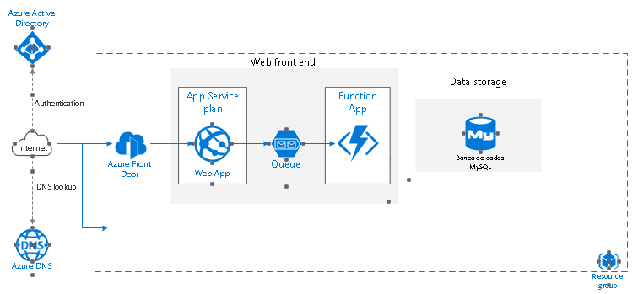

* 1. Configurações Importantes

Esta seção descreve as principais configurações para o ambiente do Escola Sesi:

* A aplicação está rodando no servidor *AppPlanL002* usando *Web App* de nome *WAP0006ESCOLAFIRJANSESI;*
* O servidor de banco de dados é *MariaDB versão 10.3 srvmysql006.mariadb.database.azure.com,* nome do banco é *“escolasesi”;*

Recursos computacionais

|  |  |  |  |
| --- | --- | --- | --- |
| **SERVER** | **CPU** | **RAM** | **DISK** |
| *AppPlanL002* | 01 | 3,5 GB |  |
| *srvmysql006* | 01 | Compartilhado | 20 GB |

* 1. Acesso

Os acessos aos ambientes DEV, QA, HMG e PRD se dão através das seguintes URLs:

* **DEV:**

<https://wap0006casafirjan-dev.azurewebsites.net/escolasesi/portal/index.php>

* **QA:**

<https://wap0006casafirjan-qa.azurewebsites.net/escolasesi/portal/index.php>

* **HMG:**

<https://wap0006casafirjan-hmg.azurewebsites.net/escolasesi/portal/index.php>

* **PRD:**

<https://casafirjan.com.br/casafirjan/portal/index.php>

* 1. Gerenciamento
* O gerenciamento do site Casa Firjan, pelos colaboradores do time de “Comunicação”, se dá através do CMS (Content Management System) de cada ambiente:
* **DEV:**

<https://wap0006casafirjan-dev.azurewebsites.net/Atualiza/Manager/Login.php>

* **QA:**

<https://wap0006casafirjan-qa.azurewebsites.net/Atualiza/Manager/Login.php>

* **HMG:**

<https://wap0006casafirjan-hmg.azurewebsites.net/Atualiza/Manager/Login.php>

* **PRD:**

[https://casafirjan.com.br/Atualiza/Manager/Login.php](https://escolafirjansesi.com.br/Atualiza/Manager/Login.php)

* + 1. Inicializando Serviço
* Caso o serviço web da aplicação esteja indisponível e queira reinicializar o serviço, basta seguir os seguintes passos:

**1° passo**: Acessar o portal da Microsoft: <https://portal.azure.com> e fazer login com seu e-mail e senha;

**2° passo**: Pesquisar por Resource Groups:

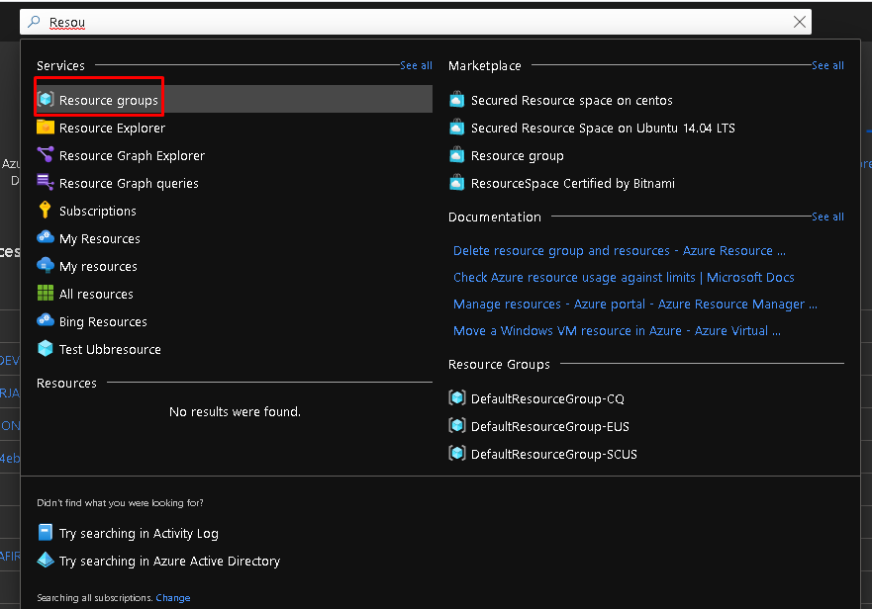

**3° passo**: Pesquisar pelo Resource Group chamado: “RG-DITOP-APPS”;

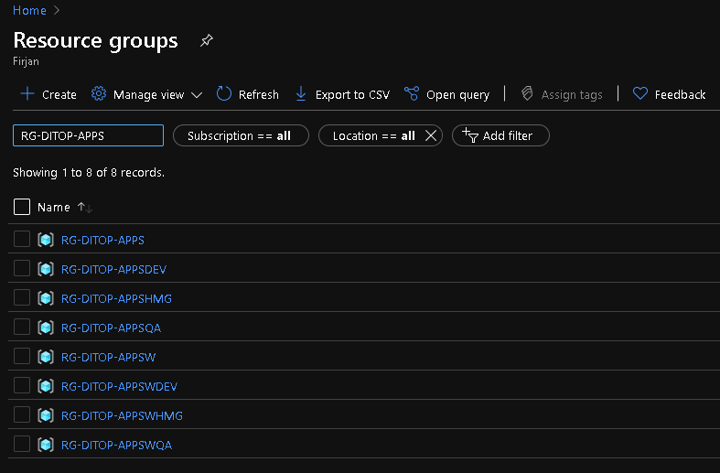

**4° passo**: Selecionar o Web App chamado e reinicializar o serviço: *WAP0006ESCOLAFIRJANSESI;*

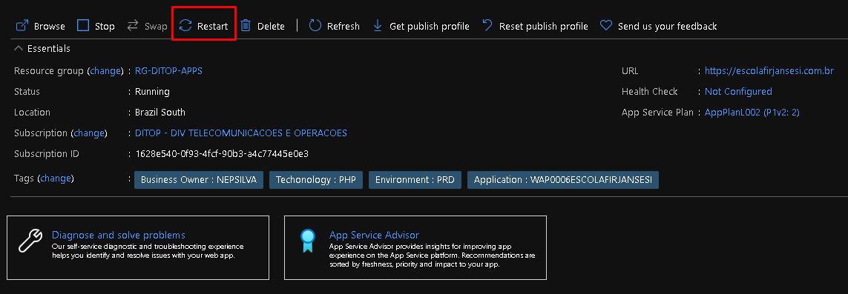

* Caso ocorra algum problema com o banco de dados e precise reinicializar o serviço, basta seguir os seguintes passos:

**1° passo**: Acessar o portal da Microsoft: <https://portal.azure.com> e fazer login com seu e-mail e senha;

**2° passo**: Pesquisar por Resource Groups:



**3° passo**: Pesquisar pelo Resource Group chamado: “RG-DITOP-APPS”;



**4° passo**: Selecionar o servidor de banco de dados chamado: *srvmysql006;*

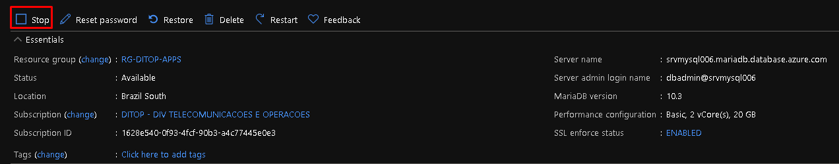

* 1. Backup e Monitoramento

Monitoramos essa aplicação e os recursos computacionais através do Azure Shared Dashboards, o acesso a esse dashboard se dá pelo link:

<https://portal.azure.com/#@d0c698d4-e4ea-4ee9-a79d-f2d7a78399c8/dashboard/arm/subscriptions/1628e540-0f93-4fcf-90b3-a4c77445e0e3/resourcegroups/rg-disis-perfmon/providers/microsoft.portal/dashboards/d0a7aa5c-f096-4c50-b364-d73072384077>

Que tipo de métricas coletamos através desse Dashboard:

* Requests na página web;
* CPU e Memória RAM do Service Plan;
* Tempo de resposta do Web App;
* Número de conexões no banco de dados;
* CPU e Memória RAM do banco de dados;
* Utilização do disco e Limite de utilização do disco, servidor de banco de dados;

